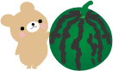
８月

Q1．おこめはせんざいをつかってあらう （○・×）
Q2．ごはんはじぶんのみぎがわにおく （○・×）
Q3．たまごはつくえのかどでわる （○・×）
Q4．ほうちょうはにぎるようにもつ （○・×）
Q5．じゃがいもはみずからゆでる （○・×）
出来たらこたえあわせしてみよう！
おまつり、うみ、プール、すいか、たのしいことがいっぱいあるなつやすみ。
たくさんあそぶのもいいけれど、たまにはいつもありがとうのきもちをこめて
おかあさんのおてつだいをしてみよう！
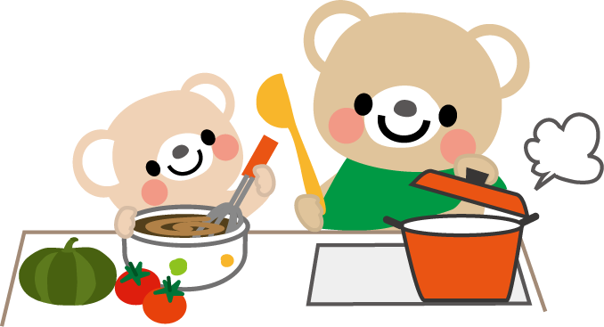
こんかいは、みんながまいにちかならずたべている、ごはんのおてつだいについて
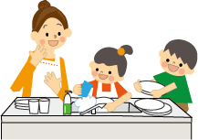
なにができるかかんがえてみよう！
なにができるかな、、、？
おてつだいしたら □ にチェックしてみよう！
STEP1.ごはんのじゅんび
□ おさらやコップをじゅんびする
□ おりょうりをテーブルまではこぶ

STEP2.ごはんのかたづけ
□ たべおわったおさらをながしまではこぶ
□ テーブルをふく
□ あらいものをする

STEP3.おりょうりのおてつだい
□ たべものをあらう
□ たべものをきる
□ りょうりをする

いくつチェックできたかな？
６こいじょうチェックできたらおてつだいマスタ－だ！

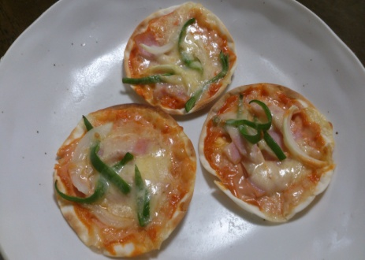
おかあさんといっしょにつくってみよう！

材料
餃子の皮
ソース（マヨネーズ、ケチャップ）
トッピング（ハム、ピーマン、トマト、コーン、チーズなど）

作り方
- マヨネーズとケチャップを混ぜてソースを作り餃子の皮に塗る。
- 自由にトッピングし、チーズを乗せる。
- トースターで2分ほど焼く。

材料を色々変えて自分だけのオリジナルピザを作ってみてね★

ひだりてはてをきらないように
ねこのてのようにまるくまるめる。
みぎてはほうちょうのもつところ
をうえからにぎるようにしてもつ。

コーンやおくらでも
おいしいよ

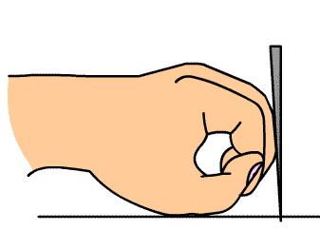

２～４歳のこどもは特に好奇心が旺盛で、お母さんが行っている料理にとても興味を持ち始める年頃です。
初めのうちは卵を混ぜる、野菜を洗う、サラダを和える、調味料を入れるなどの簡単で危険の少ないお手伝いから始めてみてはいかがでしょうか？好奇心を持っている時期に危ないからといってお手伝いをさせないと、興味が無くなり、全くお手伝いをしなくなったという例もあります。お子様自身がやりたがるようなら、４歳頃から包丁を持たせて
あげましょう。包丁はお子様の手に合わせた小さ目のものがおすすめです。正しい持ち方を教え、最初に危険なものは
危険だということをしっかり教えることが大事です。
包丁を買い与えるときは、切れ味の良いものを！切れ味が悪いと、かえって変な力が入ってしまい、怪我の原因になります。そしておもちゃではないことを認識させるためにもたくさん模様が入っているようなものではなく本物に近いものの購入をおすすめします。自分で作った料理は愛着がわき、嫌いなものでも食べてみようという気持ちが出てくるものです。好き嫌いを無くすためにもお手伝いをさせてみてはいかがでしょうか。
子供用の調理器具もあるので、是非親子で探してみてください！！
こたえ
Q1．× たべるものはおみずであらおう！
Q2．× ごはんはじぶんのひだりがわにおこう！
Q3．× たまごはたいらなところでわろう！
かどでわるとたまごのからがはいりやすくなるんだよ！
Q4．○ ほうちょうはうえからにぎるようにもとう！
Q5．○ じゃがいも、さつまいもなどのつちのなかにうまっているものはみずからゆでよう！ほうれんそうやまめなどのつちのうえにはえているものはおゆからゆでよう！

いくつせいかいできたかな？
ぜんもんせいかいできたら
すごいぞ！

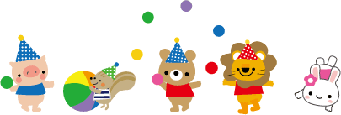

同志社女子大学★公衆栄養学研究室
はむちゃん★

